7. vaja: Lom svetlobe na stekleni prizmi in plošči

1. Opis vaje:

Pri vaji je bila naša naloga določiti zamik svetlobe pri prehodu skozi trikotno prizmo in planvzporedno ploščo. Pri vaji smo potrebovali A4 liste, ploščo stiropora, bucike, laser, prizmo, ploščo in kotomer. Na list smo najprej položili prizmo in z bucikami označili kako prehaja žarek skozi prizmo. Kasneje smo to ponovili še z planvzporedno ploščo in zabeležili meritve. Naredili smo 3 meritve za vsako posebej.

2. Meritve:

PRIZMA:

Laser:

α | β | δ | n
29° | 24° | 21,5° | 1,19
23° | 13° | 18° | 1,73
40° | 29° | 34,5° | 1,32

Bucke:

α | β | δ | n
39° | 28° | 33,5° | 1,34
17° | 8° | 12,5° | 2,10
26° | 14° | 20° | 1,81

PLANVZPOREDNA PLOŠČA:

Laser:

α | β | n
45° | 32° | 1,33
51° | 43° | 1,14
26° | 20° | 1,28

Bucke:

α | β | n
44° | 31° | 1,35
49° | 42° | 1,13
29° | 25° | 1,15

3. Izračuni:

n₁ = 1,00
n₂ = sinα / sinβ
δ = 2α - 2β
sin(α - β) ∙ x = Δ

PRIZMA:
_
n = 1,58
n = 1,58 ± 0,26
n = 1,58 (1 ± 0,165)

PLANVZPOREDNA PLOŠČA:
_
n = 1,23
n = 1,23 ± 0,10
n = 1,23 (1 ± 0,081)

4. Sklep:

Ugotovili smo, da je povprečni lomni količnik prizme 1,58. Planvzporedna plošča pa ima povprečni lomni količnik 1,23. Meritve delno odstopajo od pravih vrednosti, ker nismo dovolj natančno merili.

5. Skica:

PLANVZPOREDNA PLOŠČA:

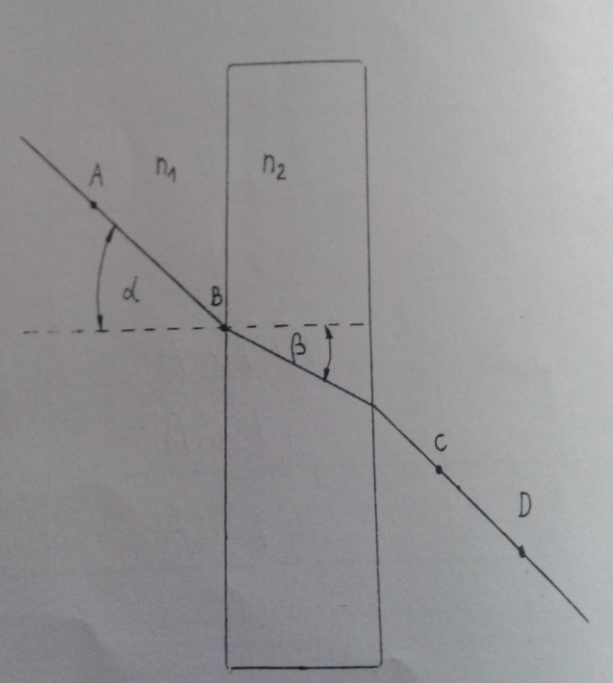

PRIZMA:

